

**รายงานสรุปผลการดำเนินงาน**

**กิจกรรมกียากิจกรรมกียามูลัย เดือนรอมฎอน**

**ประจำปีการศึกษา 255๘**

**รายงานโดย**

**นายอับดุลรอฮีม สีตีเลาะ**

**โรงเรียนจงรักสัตย์วิทยา อ.เมือง จ.ปัตตานี**

**สังกัด สำนักงานการศึกษาเอกชนจังหวัดปัตตานี**

**คำนำ**

##### รายงานสรุปผลการดำเนินงานกิจกรรมกียามูลัยเดือนรอมฎอน ฉบับนี้ เป็นการรายงานผลการดำเนินงานของกิจกรรมที่ได้จัดขึ้นในระหว่างวันที่ 21 มิถุนายน 2558 ถึง 2 กรกฎาคม 2558มีการจัดกิจกรรม การละศิลอดพร้อมกัน การละหมาดตะราเวียฮ การฟังบรรยายคุณธรรมจริยธรรม เพื่อให้นักเรียนมีความประพฤติดี มีคุณธรรม จริยธรรม ปฏิบัติตนตามหลักศาสนา ก่อให้เกิดสัมพันธภาพที่ดีระหว่างอุสตาซ ครู และเพื่อน มีนักเรียนเข้าร่วมกิจกรรมคิดเป็นร้อยละ 95

##### ผู้จัดทำหวังเป็นอย่างยิ่งว่า รายงานฉบับนี้จะเป็นประโยชน์ต่อผู้สนใจ และสามารถนำข้อมูลไปใช้อ้างอิงสำหรับการจัดกิจกรรมในปีการศึกษาต่อไป

นายอับดุลรอฮีม สีตีเลาะ

**สารบัญ**

|  |  |
| --- | --- |
|  | **หน้า** |
| คำนำ |  |
| สารบัญ   * วัตถุประสงค์ * เป้าหมายกิจกรรม * ตัวชี้วัดความสำเร็จ * ระยะเวลาดำเนินงาน * งบประมาณ * บันทึกการปฏิบัติงาน * สรุปกิจกรรม * ปัญหา/อุปสรรค * ข้อเสนอแนะ | 1  1  1  1  1  1  2  3  3  3 |
| **ภาคผนวก**   * คำสั่งโรงเรียนเลขที่ 23/2557เรื่องแต่งตั้งผู้รับผิดชอบกิจกรรม * ใบลงทะเบียนเข้าร่วมกิจกรรม * ประมวลภาพกิจกรรม |  |

## ชื่อกิจกรรมกิจกรรมกียามูลัยเดือนรอมฎอน

ภายใต้โครงการส่งเสริมคุณธรรมและจริยธรรมในสถานศึกษา

**2. วัตถุประสงค์**

1) เพื่อให้นักเรียนมีคุณธรรม จริยธรรมและค่านิยมที่พึงประสงค์

2) เพื่อให้นักเรียนได้ตระหนักและสำนึกในความผิดที่ผ่านมาของตน

**3. เป้าหมายกิจกรรม**

นักเรียนชายชั้นอิสลามศึกษาตอนกลาง และตอนปลาย ( มูตาวาซิตและซานาวี)

จำนวนทั้งสิ้น 225 คน

**4. ตัวชี้วัติความสำเร็จ**

1) นักเรียนมีความประพฤติดี มีคุณธรรม จริยธรรม

2) นักเรียนปฏิบัติตนตามหลักศาสนา

3) นักเรียนมีสัมพันธภาพที่ดีระหว่างอุซตาซ ครู และเพื่อน

**5. ระยะเวลาดำเนินงาน**

วันที่21 มิถุนายน พ.ศ.2558 ถึง วันที่ 2 กรกฎาคม พ.ศ.2558

6. **งบประมาณ 55,700บาท**

**7. บันทึกการปฏิบัติงาน**

| วัน/เดือน/ปี | กิจกรรมที่ปฏิบัติ | ผลสำเร็จที่ได้รับ(KPI) | ปัญหาอุปสรรค | ข้อเสนอแนะ | งบประมาณ |
| --- | --- | --- | --- | --- | --- |
| 21มิ.ย.  พ.ศ.2558  ถึง  2 ก.ค  พ.ศ.2558 | กิจกรรมกียามูลัยเดือนรอมฎอน | นักเรียนเข้าร่วมกิจกรรมรวมทั้งสิ้น 226 คน คิดเป็นร้อยละ 95 ของนักเรียนทั้งหมด  ครู และอุซตาซเข้าร่วมกิจกรรมทุกคน  ในแต่ละวันของการจัดกิจกรรมนั้น นักเรียน ครูและอุซตาซจะรับประทานอาหารละศีลอดร่วมกัน, ละหมาดซูนัตตารอเวียะฮร่วมกัน  และหลังละหมาดนักเรียนจะได้รับฟังคำสอนจากอุซตาซ ในเรื่องคุณธรรม จริยธรรม และการปฏิบัติตนที่ดีตามหลักคำสอนของศาสนาตลอดจนการนำไปใช้ในชีวิตประจำวัน  กิจกรรมดังกล่าวนี้ฝึกฝนให้นักเรียนมีความรับผิดชอบในหน้าที่, มีวินัย , มีความสามัคคี เคารพและปฏิบัติตามระเบียบกฎกติกาที่วางไว้ ก่อเกิดสัมพันธภาพที่ดีระหว่างครู อุซตาซ และเพื่อนนักเรียน | ในช่วง 2 – 3 วันแรกของการจัดกิจรรมมีนักเรียนบางคนเข้าร่วมกิจกรรมไม่ตรงตามตารางวัน/เวลาที่ได้กำหนดไว้ ส่งผลให้เกิดอุปสรรคในการเตรียมอาหารละศีลอดอาหารที่เตรียมไว้มีจำนวนไม่เพียงพอกับผู้เข้าร่วมกิจกรรม หรือในบางวันอาหารที่เตรียมไว้เหลือเป็นจำนวนมากเพราะนักเรียนไม่แจ้งให้ผู้รับผิดชอบทราบล่วงหน้าว่าจะเปลี่ยนวันในการเข้าร่วม | ในการจัดกิจกรรมครั้งต่อไปควรให้มีการประชุมเพื่อชี้แจงให้ผู้เข้าร่วมกิจกรรมทราบถึงกฎระเบียบต่างๆเพื่อให้ถือปฏิบัติในแนวเดียวกัน | ค่าเอกสาร 200 บาท  ค่าอาหารละศีลอดและซาโฮร์+ขนมหวาน 25,000.- ค่าอาหารว่างและเครื่องใช้ต่างๆ 5,000.-  ค่าผ้าโสร่ง  25,200.-  รวมทั้งสิ้น 55,500.- |

**8. สรุปกิจกรรม**

นักเรียนเข้าร่วมกิจกรรมทั้งสิ้น 226 คน คิดเป็นร้อยละ 95 ของนักเรียนทั้งหมด นักเรียนมีความประพฤติดี มีคุณธรรม จริยธรรม ปฏิบัติตนตามหลักศาสนา ก่อให้เกิดสัมพันธภาพที่ดีระหว่างอุซตาซ ครู และเพื่อน

**8. ปัญหา / อุปสรรค**

นักเรียนบางคนมาร่วมกิจกรรมไม่ตรงกับวันที่ระบุ และไม่ได้แจ้งให้กับผู้รับผิดชอบทราบล่วงหน้า ทำให้ในบางวันมีอาหารละศีลอดไม่เพียงพอกับจำนวนผู้เข้าร่วมกิจกรรม และบางคนไม่มาเข้าร่วมทำกิจกรรม

**9. ข้อเสนอแนะ**

1) ควรเพิ่มจำนวนวันในการจัดกิจกรรมให้เป็น 2 – 3 วัน เพื่อฝึกทักษะการใช้ชีวิตร่วมกับผู้อื่น

2)จัดแบ่งหน้าที่ให้กับผู้รับผิดชอบได้ดูแลนักเรียนได้อย่างทั่วถึง

3) ให้มีการออกกำลังกายในช่วงเช้า

4) อยากให้มีการจัดทำมูซากาเราะห์

5) ควรมีกับข้าวและอาหารว่างให้เพียงพอ

6) ให้มีการนาซีฮัตให้มากกว่าเดิมในเรื่องที่เตือนใจเด็กๆ

.

ลงชื่อ..............................................ผู้รับผิดชอบกิจกรรม

(นายอับดุลรอฮีม สีตีเลาะ)

วันที่.................................................

**ภาคผนวก**

**ประชุมวางแผนการทำงาน**

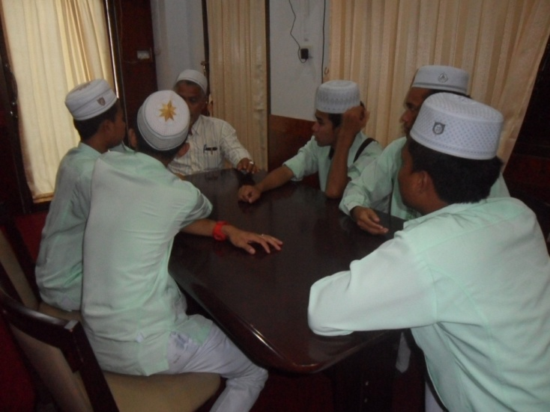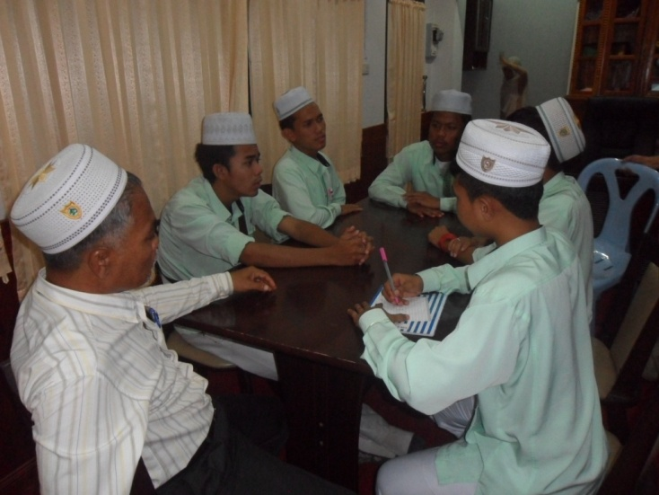

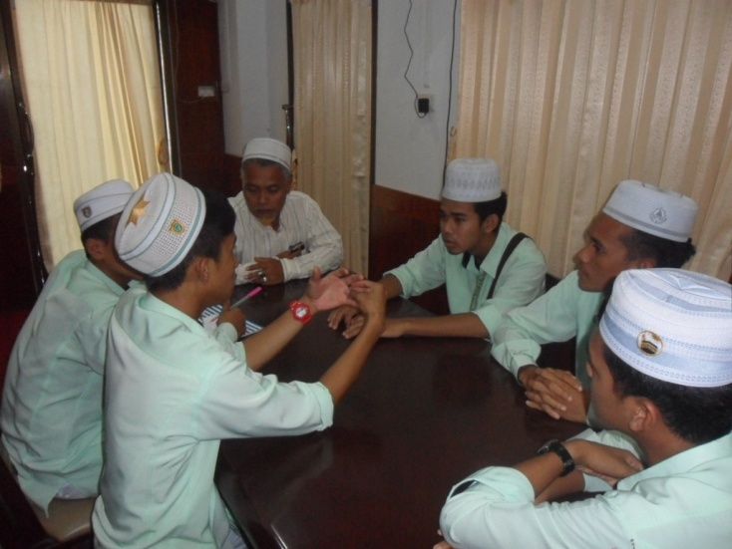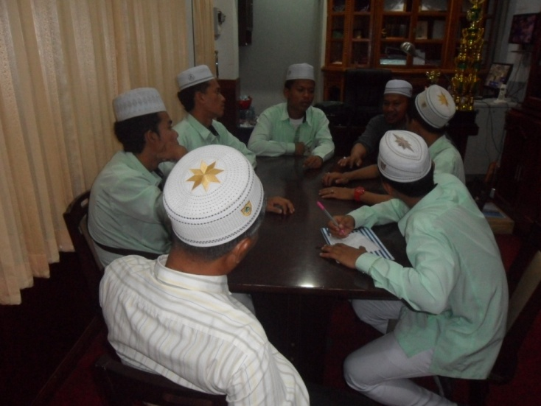

**จัดเตรียมหาของที่ต้องใช้**

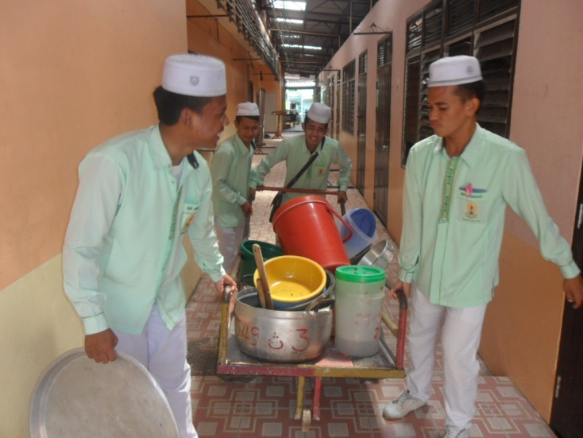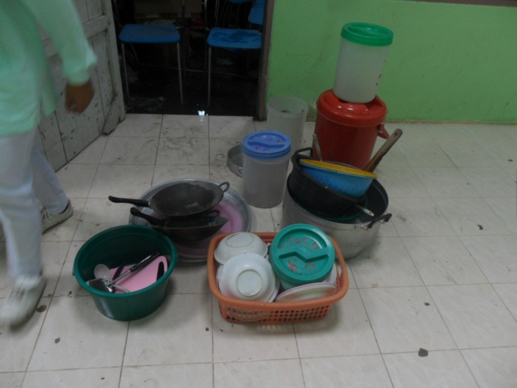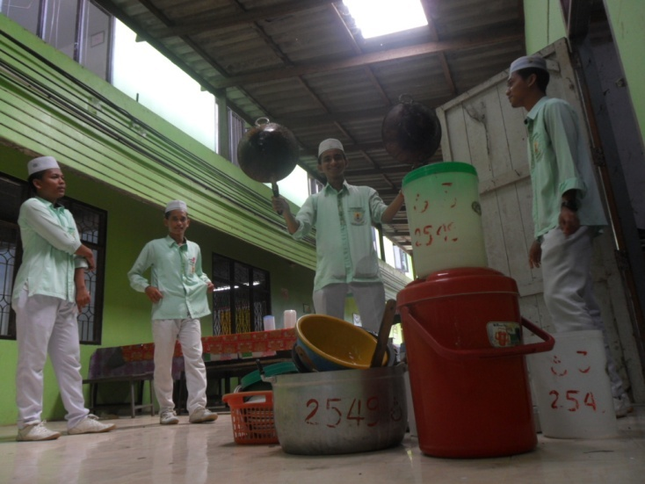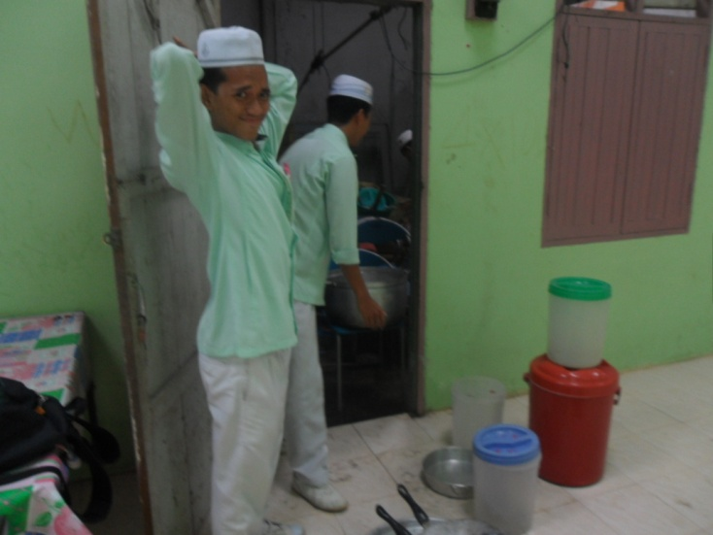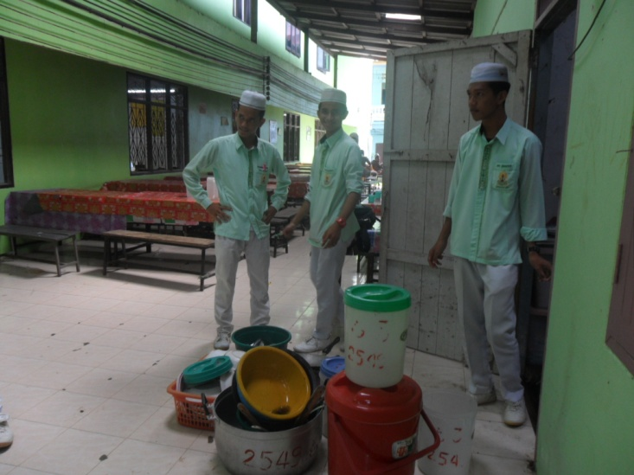

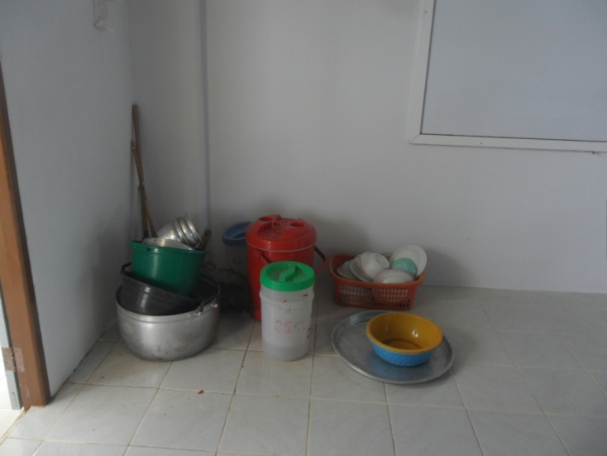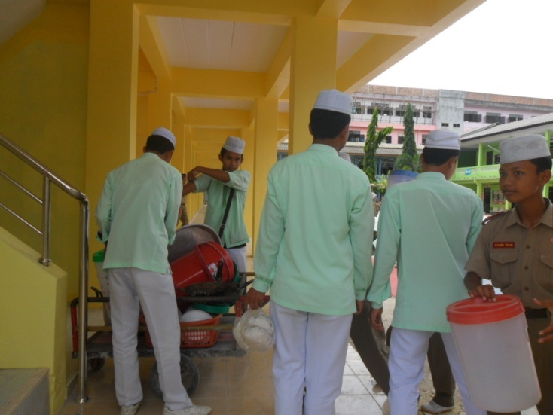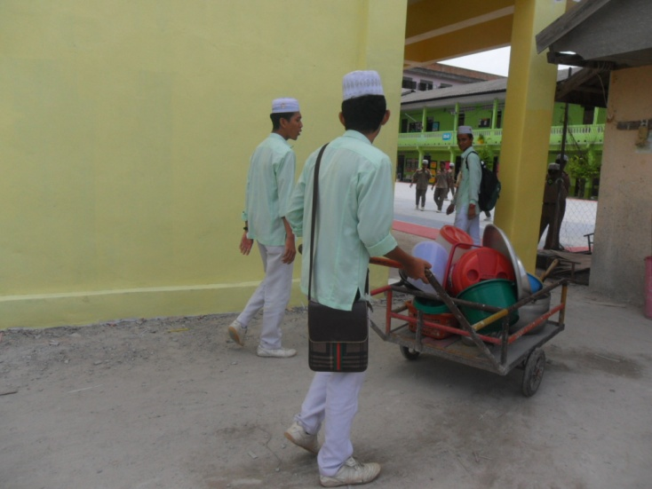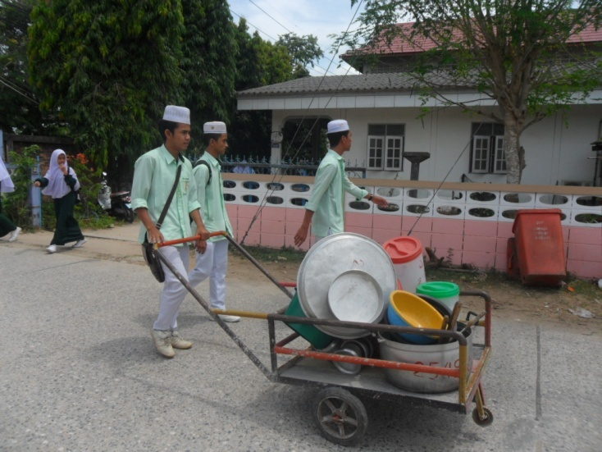

**กิจกรร**ม

